Пенсионный вопрос: назначение пенсий в 2020 году

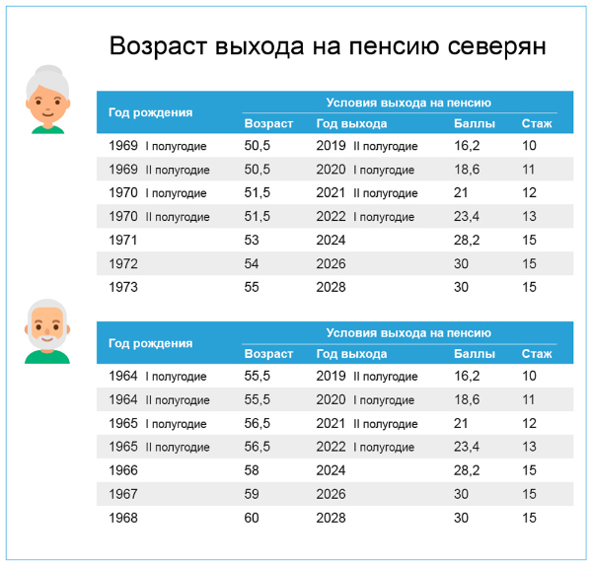

Как будут назначаться пенсии в 2020 году?
С 2019 года в России началось поэтапное повышение общеустановленного возраста, дающего право на страховую пенсию по старости и пенсию по государственному обеспечению. Все изменения проходят постепенно, переходный период завершится в 2028 году, когда в 65 лет будут выходить на пенсию мужчины 1963 г.р. и моложе и в 60 лет - женщины 1968 г.р. и моложе.
Предусмотрен плавный переход к новым параметрам, в соответствии с которыми пенсионный возраст с 2019 года увеличивается на один год. При этом, в 2020 году, как и в предыдущем, пенсии будут назначаться на 6 месяцев раньше наступления нового пенсионного возраста. В 2019 году право на назначение пенсии имели женщины, достигшие возраста 55 лет и 6 мес. и мужчины, достигшие возраста 60 лет и 6 мес. В 2020 году право на страховую пенсию получат женщины при достижении возраста 56 лет и 6 мес. и мужчины – 61 года и 6 мес.
Как и раньше, для назначения страховой пенсии необходимо соблюдение минимальных требований к стажу и индивидуальным пенсионным коэффициентам. Право на пенсию в 2020 году дают 11 лет стажа и 18,6 индивидуальных коэффициентов.
При этом, также сохраняется категория работников, кого не затронет повышение пенсионного возраста. В первую очередь это относится к категориям лиц, имеющим льготы по досрочному выходу на пенсию, например, шахтёрам и горнякам, спасателям, водителям общественного транспорта и другим работникам, занятым в тяжёлых, опасных и вредных условиях труда, за которых работодатели уплачивают дополнительные взносы на пенсионное страхование. Большинство таких работников, как и раньше, выходят на пенсию в 50 и 55 лет в зависимости от пола.
Льготный выход на пенсию также сохраняется у педагогов, врачей и представителей других профессий, которым выплаты назначаются не по достижении пенсионного возраста, а после приобретения необходимой̆ выслуги лет. При этом, с 2019 года назначение пенсии в таких случаях происходит также с учётом переходного периода по повышению пенсионного возраста, который вступает в силу с момента приобретения необходимой̆ выслуги лет по профессии.
Повышение пенсионного возраста не распространяется на пенсии по инвалидности. Они сохраняются в полном объеме и назначаются тем, кто потерял трудоспособность, независимо от возраста при установлении группы инвалидности.

